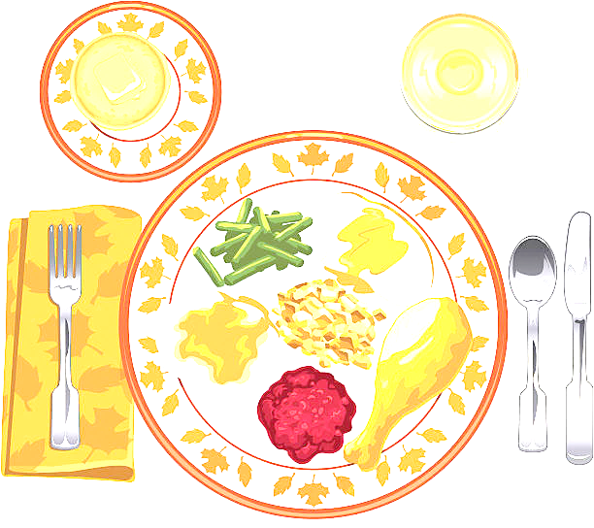
JEDILNIK ŠOLA 23. – 27. januar 2023
PONEDELJEK
 |  | ALERGENI
Malica: | PISAN KRUH, TOPLJENI SIRČEK, SVEŽA PAPRIKA, ŠIPKOV ČAJ, MEŠANO SADJE | GLUTEN, MLEKO
Kosilo: | SEGEDIN, KROMPIR V KOSIH, FRUTABELA, SOK | GLUTEN

TOREK
Malica: | ČOKOLINO, MLEKO | GLUTEN, MLEKO
Zdrava šola: | BANANE
Kosilo: | CVETAČNA JUHA, TELEČJA RIŽOTA Z GOBAMI, ZELENA SOLATA, JAGODNI PINJENEC, VODA | GLUTEN, MLEKO

SREDa
Malica: | RŽEN KRUH, MASLO, MED, BELA KAVA, JABOLKA | GLUTEN
Kosilo: | KOSTNA JUHA Z ZAKUHO, PIŠČANČJI PAPRIKAŠ, ŠIROKI REZANCI, STROČJI FIŽOL V SOLATI, SOK | ZELENA, GLUTEN, JAJCA

ČETRTEK
Malica: | ČRNA ŽEMLJA, POSEBNA SALAMA, KISLA KUMARICA, PLANINSKI ČAJ | GLUTEN
Zdrava šola: | POMARANČE
Kosilo: | PREŽGANKA, MESNI KANELONI, GOVNAČ, VODA | GLUTEN, JAJCA, MLEKO

PETEK
Malica: | BIO POLNOZRNATI ŽEPEK S SIROM IN SEMENI, SADNI ČAJ, MEŠANO SADJE | GLUTEN, MLEKO, JAJCA, SEZAMOVO SEME
Kosilo: | ZELENJAVNA ENOLONČNICA, CARSKI PRAŽENEC, SOK | GLUTEN, MLEKO, JAJCA
DOBER TEK!

